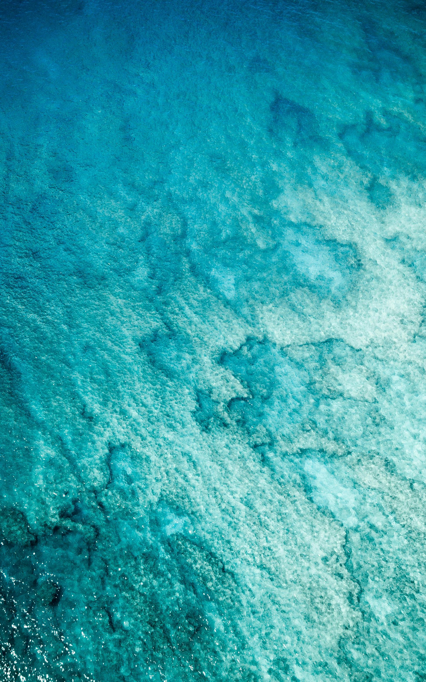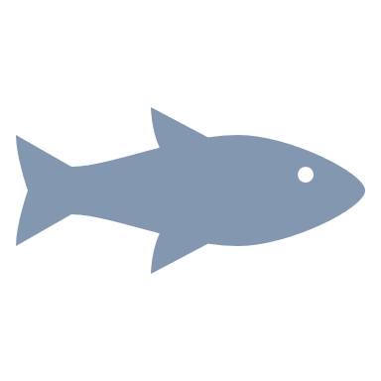

**护 水 行 动**

**护水行动**

**游戏规则**

* **每组小朋友要带着25ml水杯闯关四次（可和爸爸妈妈一起）**
* **绕指定范围一圈视为闯关成功一次**

世界水日

* **到达终点后，志愿者会测量剩下的水**
* **总水量攒够80ml就能获得礼物**